  - 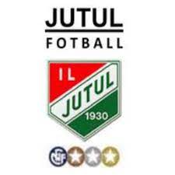
  - IL jutul fotball innkaller med dette til;
  - årlige gruppemøte

onsdag 1. mars kl. 1830 i jutulstua
Agenda;
- Gjennomgang og orientering av sesong 2022; årsberetning og årsregnskap
- Orientering om budsjettet 2023
- orientering/presentasjon av årshjul
- orientering om valg til årsmøtet
Det blir enkel servering

